20232134K8

(2023·浙江1月选考)主动降噪耳机能收集周围环境中的噪声信号，并产生相应的抵消声波，某一噪声信号传到耳膜的振动图像如图所示，取得最好降噪效果的抵消声波(声音在空气中的传播速度为340 m/s)(　　)

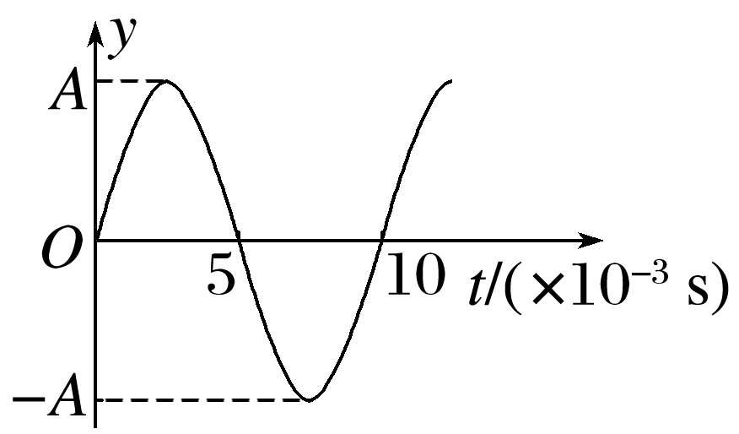

A．振幅为2*A*

B．频率为100 Hz

C．波长应为1.7 m的奇数倍

D．在耳膜中产生的振动与图中所示的振动同相